POWERLINK - O padrão aberto para a indústria de plásticos
Reações rápidas, sincronização precisa
O POWERLINK é mais adequado para a comunicação industrial na indústria de plásticos do que qualquer outro sistema no mercado. As reações extremamente rápidas são essenciais para o processamento de plásticos, onde são necessários tempos de resposta inferiores a 0,5 milissegundos mesmo para operações básicas de comutação. O POWERLINK fornece uma infra-estrutura livre de atraso com ciclos de comunicação na faixa de algumas centenas de microssegundos, tornando-o particularmente adequado para sistemas de controle em circuito fechado como esses. Utilizando tráfego cruzado, este protocolo em tempo real é capaz de sincronizar múltiplos eixos com precisão excepcional.
728 eixos em 400 µs
A rede mais rápida do mundo até à data foi implementada em uma aplicação de plásticos usando o POWERLINK. Esta máquina de alongamento de filme bidimensional da Brückner Maschinenbau GmbH & Co. KG possui 728 eixos sincronizados com um ciclo de 400 μs. Performances como essa fazem da POWERLINK a escolha clara para a indústria de plásticos.
Já em 2010, a EUROMAP (a associação europeia para fabricantes de plásticos e máquinas de borracha) já havia incorporado o padrão POWERLINK na especificação EUROMAP 75. "A especificação do EUROMAP ressalta a posição de liderança da POWERLINK entre os protocolos com recursos em tempo real difíceis", diz Stefan Schönegger, diretor-gerente do grupo de padronização Ethernet POWERLINK.

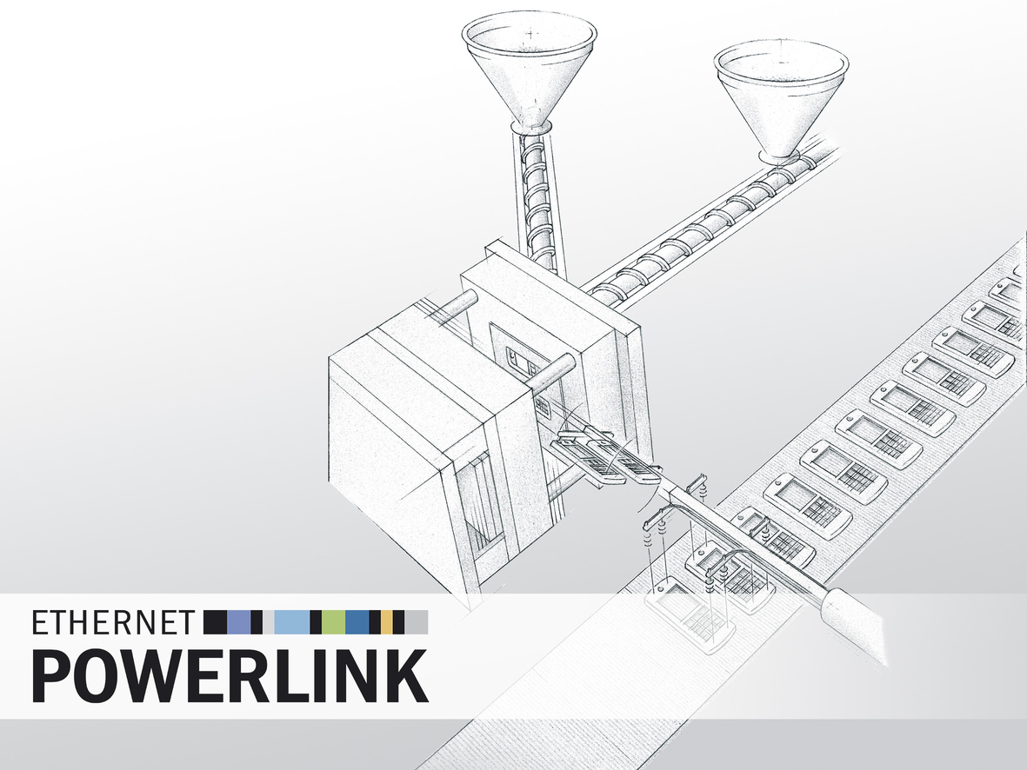
O POWERLINK Ethernet em tempo real é mais adequado para a comunicação industrial na indústria de plásticos do que qualquer outro sistema no mercado. É por isso que a POWERLINK faz parte da especificação EUROMAP há vários anos.

Sobre a B&R
A B&R é uma empresa de automação inovadora com sede na Áustria e escritórios em todo o mundo. Como líder global em automação industrial, a B&R combina tecnologia de ponta com engenharia avançada para fornecer aos clientes em praticamente todas as indústrias soluções completas para automação de máquinas e fábricas, controle de movimento, IHM e tecnologia de segurança integrada. Com padrões de comunicação de fieldbus industriais como POWERLINK e openSAFETY, bem como o poderoso ambiente de desenvolvimento de software do Automation Studio, a B&R está constantemente redefinindo o futuro da engenharia de automação. O espírito inovador que mantém a B&R na vanguarda da automação industrial é impulsionado pelo compromisso de simplificar processos e superar as expectativas dos clientes.
Para mais informações, visite www.br-automation.com

